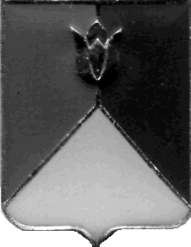
РОССИЙСКАЯ ФЕДЕРАЦИЯ
АДМИНИСТРАЦИЯ КУНАШАКСКОГО МУНИЦИПАЛЬНОГО РАЙОНА
ЧЕЛЯБИНСКОЙ ОБЛАСТИ

РАСПОРЯЖЕНИЕ

от 28.06.2019 г. № 466-р

О проведении внеплановой проверки

В соответствии с частью 3 статьи 269.2 Бюджетного кодекса Российской Федерации, Постановлением администрации Кунашакского муниципального района от 30.05.2016 г. №579 «Об утверждении Порядка осуществления полномочий органом внутреннего муниципального финансового контроля по внутреннему муниципальному финансовому контролю в сфере бюджетных правоотношений»:
- Провести плановую проверку в сфере бюджетных правоотношений в муниципальном автономном учреждении «Многофункциональный центр предоставления государственных и муниципальных услуг Кунашакского муниципального района Челябинской области», по адресу: 456730, Челябинская область, Кунашакский район, с. Кунашак, ул. Коммунистическая, 12.
- Установить, что настоящая проверка проводится с целью предупреждения и выявления нарушения законодательства РФ в сфере бюджетных правоотношений.
- Определить проверяемый период – с 1 января 2019 г. по 30 июня 2019 года.
- Дата начала проведения проверки – 1июля 2019 г., дата окончания проведения проверки – 15 июля 2019 г.
- Срок, в течение которого составляется акт по результатам проведения проверки – не позднее 15 июля 2019 г.
- Назначить лицом, уполномоченным на проведение проверки Саитхужину Ирину Рифкатовну руководителя Контрольного управления администрации Кунашакского муниципального района.

Глава района С.Н.Аминов

